**Computer Organization 2021**

**HOMEWORK 1**

系級: 資訊110 學號: F84066121 姓名: 陳家揚

**實驗結果圖:**

(波形圖及模擬完成截圖)

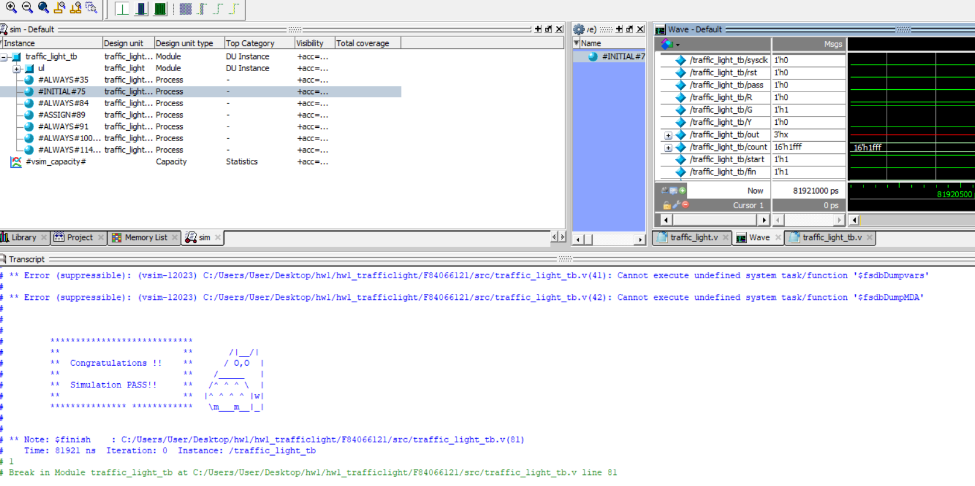

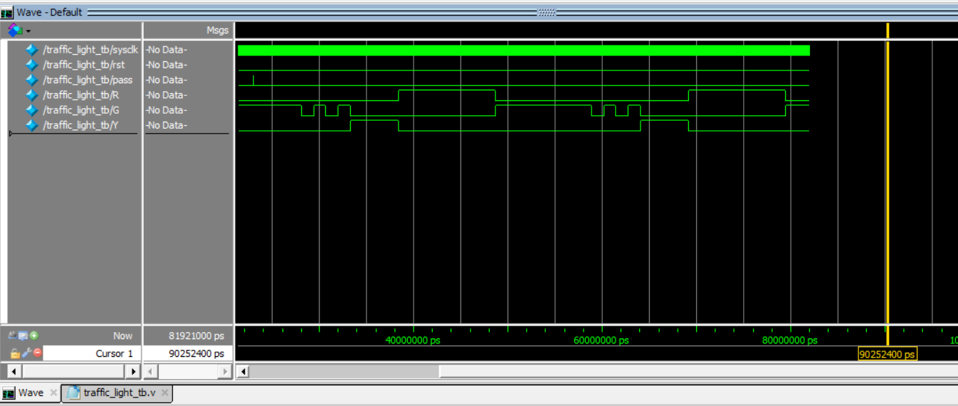

**程式運作流程:**

(簡單說明波形變化的意義)

波形有七個state，每個clk為一個cycle，當輸入pass=1時，若非第一個state則切換到第一個state並重製cycle，每個state都有指定的cycle數要跑完。rst=1則將燈號改成綠燈第一個cycle

1. 綠燈維持 1024 個 cycles。 （起始狀態）
2. 沒有任何燈號維持 128 個 cycles。
3. 綠燈維持 128 個 cycles。
4. 沒有任何燈號維持 128 個 cycles。
5. 綠燈維持 128 個 cycles。
6. 切換成黃燈維持 512 個 cycles。
7. 再切換成紅燈維持 1024 個 cycles

當亮綠燈時G=1,Y=0,R=0

當亮黃燈時G=0,Y=1,R=0

當亮紅燈時G=0,Y=0,R=1

**心得**

(請寫下完成本次作業的心得、學到哪些東西、困難點的部分。)

學到modelSim的使用以及複習verilog

使用modelsim debug還是不太習慣

寫Verilog真的好麻煩